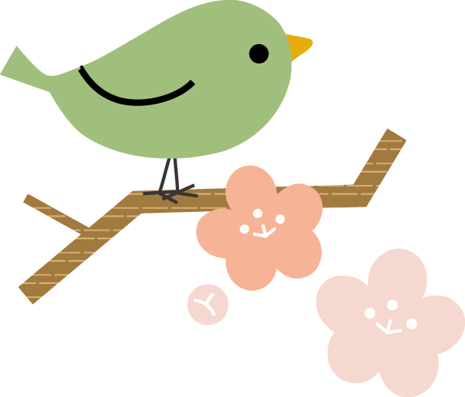
精神保健福祉瓦版ニュース Ｎｏ．１８９
２０１６．春号 福島県精神保健福祉センター
TEL 024-535-3556 ／ FAX 024-533-2408
こころの健康相談ダイヤル 0570-064-556（全国統一ナビダイヤル）
URL http://www.pref.fukushima.lg.jp/sec/21840a/
この「精神保健福祉瓦版ニュース」は、精神保健福祉についての情報及び市町村や社会復帰施設等の活動内容などを紹介するため、年４回程度発行しています。
---- 今 月 の 内 容 ----
❏活動報告
○精神科病院入院患者地域移行マッチング事業について
・・・福島県障がい福祉課
○あさかホスピタルにおけるピアサポーターの活躍について
・・・医療法人 安積保養園 あさかホスピタル
○ひびきでのピアサポート活動
・・・障がい者相談・地域活動支援センター「ひびき」
❏コラム－平成２６年患者調査の結果、および自殺者数との関連について
・・・福島県精神保健福祉センター 所長 畑 哲信
❏精神保健福祉センターからのお知らせ
=================================================================================

活動報告
精神科病院入院患者地域移行マッチング事業について

福島県障がい福祉課

■ 精神科病院入院患者地域移行マッチング事業とは･･･？
平成２３年３月に起きた東日本大震災等の影響により、相双地区における精神科４病院は休止となり、約８４０名の患者さんが県内外の精神科病院へ避難転院となりました。
避難転院となった患者さんが、避難元や県内の病院など希望する場所へ転院し、さらには地域での生活を送ることができるよう、転退院調整窓口を県立矢吹病院に設置し、平成２５年１０月から活動を開始しました。窓口には、転退院調整コーディネーター３名（看護師２名、精神保健福祉士１名）がおり、入院患者の転退院を支援しています。


■ 現在の相双地域の精神科病院及び避難患者の状況
精神科病院 | 避難患者
◇いったん休止した精神科病院のうち、３病院は全く再開の見通しが立たない状況です。このため、震災前、相双地域の精神科５病院で１，０３５床あった精神科病床のうち現在稼働しているのは１７３床です。 | ◇障がい福祉課の調査によると、もとの病院が再開されないこともあり、３１９名が避難先病院での入院を継続しています（平成２７年７月末時点）。  ◇なかでも、１４０名についてはいまだに県内に戻れず、県外の精神科病院（１１都県）に入院を継続している状況です。
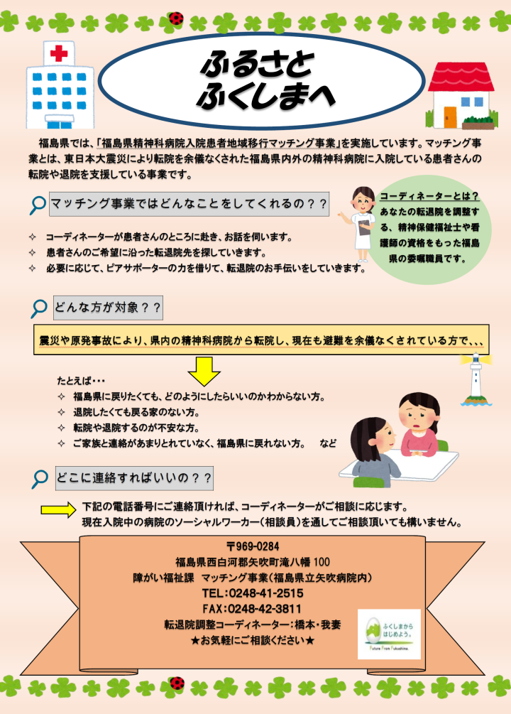
■ コーディネーターの活動内容
現時点では、県外で転院したままになっている患者さんの県内への転退院を優先しています。

◇転院調整について
①～④の流れで転院調整を行っています。
①個票の提出
避難先病院及び患者さんへ右図のポスターを配布し、マッチング事業の周知を行っています。
実際に、患者さんやそのご家族が、転院調整を希望された場合、避難先の病院を通して、患者さんの状態や転院の希望を把握するための個票を提出していただきます。
②避難先病院の訪問
個票の提出をいただいた後、避難先病院を訪問し、患者さん本人やご家族と面接を行います。
直接本人とお話し、具体的な状況や希望を把握したうえで、今後の支援方法を検討します。コーディネーターが患者さんのもとにお訪ねすると、「久々に福島の人に会えて嬉しい」、「わざわざ福島から来てくれたのか」と喜んでくださることが多いです。
③受入先の確保
患者さん本人や家族の希望になるべく沿うことができるよう、受入先病院又は施設の確保に向けた調整を行います。
④転院
受入先が確保できた場合、避難先及び受入先との調整を行い、転院となります。

◇退院調整について
県外に入院中の患者さんのうち、病状が安定してきて退院可能な状態になりつつあり、地域生活を支える体制を整える必要のある方は、いったん県立矢吹病院に転院していただき、現時点ではその方々を中心に退院調整をしています。
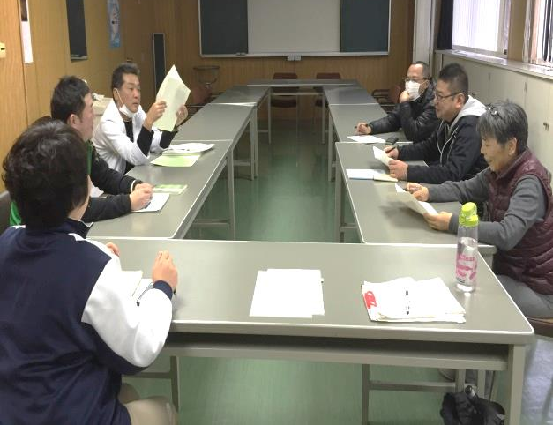
①病院内で連携した退院調整
県立矢吹病院では、地域医療連携室の精神保健福祉士、病棟の看護師及び医師と連携しながら退院支援を進めています。連携の１つとして、退院支援に向けたスタッフによる打合せを多く行っております。
右の写真は月１回矢吹病院内で行われている、「マッチング事業ランチミーティング」の様子です。主治医、精神保健福祉士及びコーディネーターが、入院患者の退院支援の進捗状況や地域の社会資源について情報共有を行っています。
②地域の社会資源の見学や体験への同行
病院内での打合せにより、本人の退院へ向けた支援方法が決定したら、患者さんは、退院予定地への見学や体験利用を開始します。私たちは、患者さんに同行し、患者さんのサポートをします。

退院希望先としまして、患者さんは、元々相双地区の精神科病院に入院されていたということで、相双地区出身の方が多く、相双地区を希望される方が多いです。
③退院
患者さんが何度か体験利用を繰り返したら、実際に退院へと進みます。退院にあたっては、退院後も安心して生活を送ることができるよう、病院の職員だけでなく、退院先の職員や市町村の担当者、そして、ご本人、ご家族と打合せを行い、情報共有をします。
患者さんは、震災の影響で知らない土地での入院を続けてきました。退院日、自分が暮らしたいという土地で、実際に生活をされる患者さんの表情はとても嬉しそうに見えます。

■ マッチング事業の実績
事業を開始した平成２５年から今年の１２月末までで、１１１名の入院患者から、転退院希望患者個票の提出を頂いています。
県立矢吹病院に転院されて退院調整の対象となった患者さんを含めると、転退院調整対象人数の合計は、延べ人数で１４０名です。
転院については、７７名の方について調整を行いました。そのほとんどは、県外病院から県内病院への調整です。精神科病院だけでなく、療養病院へ転院となった方もいらっしゃいます。
退院については、８名の方について調整を行いました。患者さんは、６５歳以上の高齢の方が多いので、高齢者施設への退院が多く、６名となっています。

（報告者：転退院調整コーディネーター 橋本純子、我妻尚美）

・－・－・－・－・－・－・－・－・－・－・－・－・－・－・－・－・－・－・－・－・－・－・－

あさかホスピタルにおけるピアサポーターの活躍について

医療法人 安積保養園 あさかホスピタル

あさかホスピタルでは、関連グループであるＮＰＯ法人アイ・キャンに所属するピアサポーターに、様々な場面で協力頂いています。今回はその中から、≪入院中の患者様に対する個別支援≫ ≪グループセッションへの参加≫ ≪ご家族や職員向けのピアサポーターの講演≫ の３つに分けてご紹介したいと思います。

≪入院患者様に対する個別支援≫
医療チームからピアサポーターとの関わりを提案し、患者様も希望した場合に、介入を依頼しています。
ケースによっても異なりますが、初めのうちは精神保健福祉士（以下ＰＳＷ）や看護師（以下Ｎｓ）が同席し、慣れてきたらピアサポーターと患者様のみでの面談して頂いています。医療チームの一員として方向性を統一できるよう、面談記録を共有できるシステムを作っているほか、ピアサポーター側からも積極的に報告を受けています。カンファレンスにおいても、ピアサポーターの意見はチーム内で大変参考になっています。

ここで長期入院患者様への個別支援の一例を紹介します。Ａさんは、病状は安定していますが、退院への不安が強く、入院継続を希望されています。病棟からの提案によりピアサポーターとの定期面談を開始し、月３～４回、院内にて面談を行うほか、一緒にグループホーム見学や、地域のお店探索も行いました。Ａさんの漠然とした不安は、具体的な疑問や心配に変化してきました。「ずっと病棟にいられないの？」が口癖のＡさんが、ピアサポーターと１００円ショップへ外出し、購入した商品を並べて「また行きたい」といきいきと語る姿に、改めてピアサポーターの力を実感しています。

≪グループセッションへの参加≫
当院で行っているグループセッションの一つである『Ｅトーク』は、入院中の患者様と外来通院中の患者様が混合した少人数グループで、エンパワメントを高める目的で行っています。ピアサポーターは、「社会資源」や「退院への不安」をテーマにした１コマを、ＰＳＷとともに担当しています。そこでは、ピアサポーターは特別ゲストではありません。時にはピアサポーターがファシリテーターとなって、肩ひじ張らない空気の中、テーマにこだわり過ぎず、ざっくばらんな話し合いが展開されています。例えば、ある患者様が無気力感について言及すると、ピアサポーターが同じ体験と対処法を紹介するなど、他の専門職にはできない共感が、参加者に勇気を与えているようです。

≪ご家族や職員向けのピアサポーターの講演≫
家族会等でのピアサポーターの講演は、実践された経験のある多くの病院が、有効性を実感されているのではないでしょうか。当院でも家族教室においてピアサポーターのリカバリーストーリーを講演して頂いた際、大きな反響がありました。ご家族が当事者の抱える気持ちを知るきっかけになり、また、ピアサポーターがつらい経験を乗り越え強みに変えて活躍する姿は、ご家族の希望にも繋がっています。
職員向けの研修にも、力を借りています。私の担当する開放病棟（精神科一般病棟）では、病棟勉強会でピアサポーターに講師依頼をし、職員と看護実習生参加のもとで、講演と意見交換を行いました。講演では、あまりに苦しい幻覚体験や、病気を認め服薬するまでの葛藤、入院中に感じた病棟スタッフへの想い（不満や感謝も含めて）がありありと伝わり、聞いていた職員が皆、強い衝撃を受けました。意見交換では、「良い看護師とは？」との職員からの質問に対し、ピアサポーターより「壁がない人。看護に心が入っているかどうかは本人に伝わる。」と返答があった事が印象に残っています。

当院における活躍の一例を挙げましたが、まだまだ、ピアサポーターは可能性を秘めています。
福島県では、ピアサポーター登録制度も開始され、ピアサポーターの活躍は広がりを見せています。当院でも、「もっとピアサポーターの力を活かしたい」との声が各部署からあがっており、今後もより幅広い活躍の場を、ピアサポーターと一緒に探して行きたいと思います。


（報告者：精神保健福祉士 鈴木麻耶）

・－・－・－・－・－・－・－・－・－・－・－・－・－・－・－・－・－・－・－・－・－・－・－


ひびきでのピアサポート活動

障がい者相談・地域活動支援センター「ひびき」
ピアスタッフ 引地 はる奈

支援センター「ひびき」では、精神疾患の経験を活かして仲間をサポートするピアスタッフ（ピアサポーター）が数名働いています。

●活動内容
私は、ピアスタッフとして週３日働いています。主にグループでのピアカウンセリングやＳＳＴなどのプログラム活動の中で仲間をサポートしています。また、何気ない会話のやりとりや個別面談、電話相談、訪問などで相談活動を行っており、相談を受ける中で時には自分の体験を話すこともあります。その他、ひびきの当事者活動の運営の補助も行っています。依頼があれば様々な場所で体験発表もさせていただいており、最近は福祉系大学の講義などで体験を話す機会もいただいています。体験を話すことで、精神障がいの啓蒙・啓発の一助になればうれしいです。
私の他にも、ピアサポーターとして月に数日働いている方が１名います。買い物の同行など入院している仲間の地域移行のサポートを行う他、得意分野を活かしてひびきのプログラムの中で仲間をサポートしています。様々な場での体験発表も行っています。
また、ひびきのプログラム「ピアカウンセリング」のリーダー（進行役）として、働いている方が２名います。グループでのピアカウンセリングの参加者が和やかな雰囲気の中で思いを分かち合えるように工夫しながら進行役を務めています。
その他、ひびきのプログラムとして「体験談発表」を開催するなど機会あるごとにメンバーが体験発表する場を設けて、事業所をあげてピアサポーターの土壌作りに努めています。

●活動する中で感じていること
私は、病気になってからの経験を活かせるような仕事をしたい！と思いピアスタッフになりました。ピアスタッフとして働くことで、自分の人生の中でマイナスでしかないと思っていた病気の辛い体験をプラスに役立てられるのではないかと考えたからです。
実際ピアスタッフとして働いてみて、仲間をサポートすることで自分自身もサポートされていることを感じています。サポートしたり、サポートされたり･･･、お互いさまの関係がピアサポートの原点ではないかと思います。しかし、事業所に雇用され仲間をサポートする際、仕事として関わるからには当事者仲間との適度な距離感が求められます。うまく距離感を保てず葛藤し、自分のふがいなさを感じることもありますが、そのような時は一人で抱え込まず他のスタッフに相談するように心がけています。また、病気になってからの経験を仕事に活かせているのか疑問に思うことがあります。病気になってからの経験を活かしたい！という自分の信念を見失わないよう、時に立ち止まり初心に戻ることを大事にしたいです。そして、同じような病気の経験をしているからこそ、心のより近いところで寄り添い共感できるピアスタッフの強みを活かせるように努力していきたいと思っています。
３年程前からは、全国のピアスタッフとの交流の機会も増えました。まだ実態が明らかになっていない部分もありますが、全国には医療・保健・福祉・行政など様々な場で活躍しているピアスタッフが増えているようです。施設長を勤めている方、仲間とともに事業所を立ち上げた方などもいます。しかし、ピアスタッフの存在はまだまだ浸透しておらず、独自の専門性や地位が確立されていないことなどから、職場で孤立したり、つぶれてしまったりすることも少なくないようです。そこで私は、一昨年秋、全国の仲間とともに「日本ピアスタッフ協会」を立ち上げました。葛藤しながら活動するピアスタッフがつながりを持ち、情報共有するための組織です。ピアスタッフが交流や学びを深められるように協会の仲間と「全国ピアスタッフの集い」を年１回行っています。

私は、全国のピアスタッフ仲間からの刺激や学びを大切にし、ひびきでの業務に活かしていきたいと思います。そして、精神疾患の経験を活かして他の専門職者らと協働し、サービスを必要としている人によりよいサービスを届けられるよう努力していきたいと考えています。

コラム 平成26年患者調査の結果、および自殺者数との関連について

福島県精神保健福祉センター所長 畑 哲信

［患者調査とは］
患者調査は、厚生労働省が全疾患について、入院・通院の受診患者数の調査を３年に１回実施しているものです。平成２３年は震災の影響で、福島県全域と、宮城県、岩手県の一部の医療機関については調査が行われませんでした。入院・通院ともに、１日当たりの受診患者数を調査します。通院患者については、通院間隔も併せて調査し、全通院患者を推計します。

［平成２６年患者調査の結果について］
今回調査では平成２３年と比較して、総患者数が７２万３千人、２割以上の増加となっています。平成２３年は震災の影響で調査が行われなかった地域がありますが、全体の２%ほどですので、そのことを考慮しても大幅な増加です。認知症、気分障害、神経症性障害、その他の精神および行動の障害のそれぞれで約１５万人ずつ増えています。ただし、気分障害は平成２３年でなぜか減っていたので、平成２０年と比較すると、７万人程度の増加にとどまります。また、その他の精神および行動の障害には、自閉症やADHDなどの発達障害が含まれ、８万５千人増加しています。

一方、統合失調症は、平成２３年と比較すると増加しているものの、平成２０年と比較すると減少しており、おおむね横ばいと言えるでしょう。

表１．患者数の推移
（単位 千人）（平成２３年調査は福島および宮城と岩手の一部が調査対象外）
 | H26 |  |  | H23 |  |  | H20
 | 総数 | 入院 | 通院 | 総数 | 入院 | 通院 | 総数 | 入院 | 通院
認知症 | 678 | 76.8 | 601.2 | 512 | 80 | 432 | 383 | 77.4 | 305.6
精神作用物質による障害 | 87 | 13.6 | 73.4 | 78 | 12.9 | 65.1 | 66 | 13.5 | 52.5
統合失調症 | 773 | 165.8 | 607.2 | 713 | 174.1 | 538.9 | 795 | 187.4 | 607.6
気分障害 | 1116 | 28.8 | 1087.2 | 958 | 29.1 | 928.9 | 1041 | 28.7 | 1012.3
神経症性障害 | 724 | 5.6 | 718.4 | 571 | 5.6 | 565.4 | 589 | 4.9 | 584.1
その他の精神および行動の障害 | 335 | 15.1 | 319.9 | 176 | 14.5 | 161.5 | 164 | 13.8 | 150.2
てんかん | 252 | 7.1 | 244.9 | 216 | 7.1 | 208.9 | 219 | 7.0 | 212.0
計 | 3924 | 312.7 | 3611.3 | 3201 | 322.3 | 2877.8 | 3233 | 332.7 | 2900.3
※精神疾患の患者数は、「V精神及び行動の障害」に含まれる疾患のうち、精神遅滞を除いた数と、「VI神経系の疾患」に含まれる疾患のうち、アルツハイマー病とてんかんを加えて計算します。上記の表の「計」も、その計算式を当てはめて求めたものです。認知症～てんかんを単純に足し合わせた数が「計」とは若干異なりますが、それは計算式の違いによるもので、足し合わせた方が誤差が大きくなることが
原因です。

［受診患者数の増加が自殺者数に与える影響］
自殺者の多くが精神疾患の状態にあると考えられる一方、精神科に受診していないままに自殺された方の割合は７割前後に上ることが知られています。そのことから、精神疾患の状態にある人を受診に結び付けることは、自殺対策の手段の一つに挙げられます。今回の調査で受診患者数が増えたことが、自殺予防にどのくらい寄与しているかを検討してみましょう。
福島県精神保健福祉センターで平成２２年度に実施した調査からは、性別及び受診状況別に、精神疾患に罹患していると思われる人の自殺率を求めると、次のようになります。
受診していない男性：１１１１人（人口１０万人あたり）
受診している男性 ： ２８７人
受診していない女性： ２１９人
受診している女性 ： ２６０人
つまり、男性では受診していない場合に非常に自殺率が高いことがわかります。ですので、もし、患者数の増加が、もっぱら受診率の向上によるものだと仮定すると、受診した人の数に応じただけ自殺者数が減ることになります。女性ではそうした違いはなく、むしろ受診中のほうがやや自殺率が高いのですが、より重症の方が受診している影響だと考えられます。ですので、女性については計算から除外します。すると、受診率向上によって期待される自殺者数減少の計算式は次の通りです。（男性のみ）
自殺者数の減少＝増加した受診患者数×（未受診者自殺率－受診患者自殺率）
（⇒男性の受診患者が約１２０人増えると自殺者が１人減る）
その結果、期待される自殺者の減少は、全国では１３８４人、福島では８人の減少となります。自殺者数は、全国では平成２０年の３０２２９人から平成２６年の２４４１７人に、福島県では平成２０年の５３５人から平成２６年の４２１人に減少していることから、受診率の向上による効果は、全国では減少分の２３．８％、福島県では７．０%にあたります。表２で見るとわかるように、福島県では、男性の患者数があまり増加しませんでした。そのために受診率向上の効果が少なく推計されています。

表２．精神および行動の障害（単位 千人）
全国 |  |  |  |  |  |  | 福島県
男 |  |  | 女 |  |  |  | 男 |  |  | 女
H26 | H20 | 差 | H26 | H20 | 差 |  | H26 | H20 | 差 | H26 | H20 | 差
1348 | 1180 | 168 | 1832 | 1637 | 195 |  | 20 | 19 | 1 | 33 | 25 | 8
※表１では「VI神経系の疾患」に含まれるアルツハイマー病とてんかんが患者数に含まれていたが、これらの患者は精神科以外で診察されることも多いため、ここでは「V精神及び行動の障害」の数値を用いた。

［まとめ］
平成２６年の患者調査の結果、全国の精神疾患による受診患者が３９２．４万人と、前回調査よりも７０万人増加しました。精神疾患にかかっている人（有病率）が増加したという面もあるかもしれませんが、精神疾患にかかったときに受診しやすくなった（受診率の増加）面も大きいでしょう。増加したのは認知症が最も多いですが、その他の疾患でも増加しています。受診率の向上によって自殺者数が減少することが期待されますが、その程度は、平成２０年から平成２６年の自殺者数減少の２３．８%にあたると推計されます。ただし、福島県では７．０%にとどまり、男性の受診患者数があまり増えなかったことがその背景にあります。


自殺対策基本法が改正される見込みで、今後、市町村などでも自殺統計の分析や計画づくりが求められることとなります。自殺はさまざまな生活の困難を背景にするものですが、一方で、精神的な不調も重要な要因です。今回の調査結果を踏まえて、精神保健医療の普及が、より効果的に進められることを期待します。

・－・－・－・－・－・－・－・－・－・－・－・－・－・－・－・－・－・－・－・－・－・－・－

精神保健福祉センターからのお知らせ

精神疾患からのリカバリー

～ピアサポーターの体験とピアサポーターを活用した事業事例集～

を発行しました！

平成２６年６月に発足した「精神障がい者ピアサポーターの登録制度」では、平成２８年２月末現在、登録者が７４名、ピアサポーターの連絡窓口や支援機関としての役割を果たしてくださる協力事業所は２６事業所となりました。
ピアサポーターの皆さんは、精神疾患の体験を活かし、精神科病院や障がい福祉サービス事業所、家族会、行政機関等からの依頼を受け、体験発表、個別相談等各種事業で活躍されております。
このたび、「精神疾患からのリカバリー～ピアサポーターの体験とピアサポーターを活用した事業事例集～」と題して、ピアサポーターの事例集を発行し、当センターホームページ下記アドレスに掲載いたしました。
この事例集は、１５名のピアサポーターから寄稿いただいたリカバリーストーリー（回復体験記）とピアサポーターを実際に活用し事業を実施した機関の事業事例を一冊にまとめております。
当事者の皆さま、ご家族の皆さま、関係者機関の皆さま、是非ご一読ください。

「精神障がい者ピアサポーター・協力事業所情報」
http://www.pref.fukushima.lg.jp/sec/21840a/support-1.html

問合せ先：福島県精神保健福祉センター
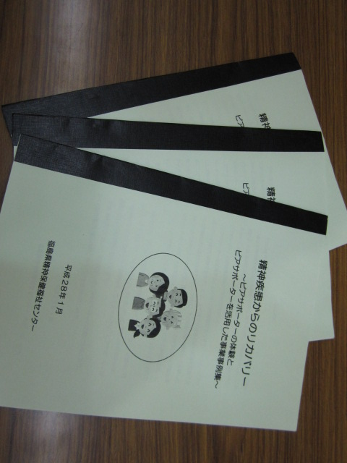

電話：０２４－５３５－３５５６

